 |  | F  TG/115/4  ORIGINAL: anglais  DATE: 2006-04-05
UNION INTERNATIONALE POUR LA PROTECTION DES OBTENTIONS VÉGÉTALES
GENÈVE

 | TULIPE  Code UPOV : TULIP  Tulipa L. | *

PRINCIPES DIRECTEURS

POUR LA CONDUITE DE L’EXAMEN

DE LA DISTINCTION, DE L’HOMOGÉNÉITÉ ET DE LA STABILITÉ

Autre(s) nom(s) commun(s)* :

nom botanique | anglais | français | allemand | espagnol
Tulipa L. | Tulip | Tulipe | Tulpe | Tulipán

Ces principes directeurs (“principes directeurs d’examen”) visent à approfondir les principes énoncés dans l’introduction générale (document TG/1/3) et dans les documents TGP qui s’y rapportent afin de donner des indications concrètes détaillées pour l’harmonisation de l’examen de la distinction, de l’homogénéité et de la stabilité (DHS) et, en particulier, à identifier des caractères convenant à l’examen DHS et à la production de descriptions variétales harmonisées.

DOCUMENTS CONNEXES

Ces principes directeurs d’examen doivent être interprétés en relation avec l’introduction générale et les documents TGP qui s’y rapportent.

SOMMAIRE PAGE

1. Objet de ces principes directeurs d’examen 3
2. Matériel requis 3
3. Méthode d’examen 3
3.1 Nombre de cycles de végétation 3
3.2 Lieu des essais 3
3.3 Conditions relatives à la conduite de l’examen 3
3.4 Protocole d’essai 4
3.5 Nombre de plantes ou parties de plantes à examiner 4
3.6 Essais supplémentaires 4
4. Examen de la distinction, de l’homogénéité et de la stabilité 4
4.1 Distinction 4
4.2 Homogénéité 5
4.3 Stabilité 5
5. Groupement des variétés et organisation des essais en culture 5
6. Introduction du tableau des caractères 7
6.1 Catégories de caractères 7
6.2 Niveaux d’expression et notes correspondantes 7
6.3 Types d’expression 7
6.4 Variétés indiquées à titre d’exemple 7
6.5 Légende 7
7. Table of Characteristics/Tableau des caractères/Merkmalstabelle/Tabla de caracteres 8
8.1 Explication du tableau des caractères 16
8.2 Explications portant sur des caractères de groupement 17
8.3 Espèces des variétés indiquées à titre d’exemple 18
9. Bibliographie 19
10. Questionnaire technique 20

1. Objet de ces principes directeurs d’examen
Ces principes directeurs d’examen s’appliquent à toutes les variétés de Tulipa L.

2. Matériel requis
2.1 Les autorités compétentes décident de la quantité de matériel végétal nécessaire pour l’examen de la variété, de sa qualité ainsi que des dates et lieux d’envoi. Il appartient au demandeur qui soumet du matériel provenant d’un pays autre que celui où l’examen doit avoir lieu de s’assurer que toutes les formalités douanières ont été accomplies et que toutes les conditions phytosanitaires sont respectées.

2.2 Le matériel doit être fourni sous forme de bulbes de taille florifère et commerciale.

2.3 La quantité minimale de matériel végétal à fournir par le demandeur est de :

30 bulbes.

2.4 Le matériel végétal doit être manifestement sain, vigoureux et indemne de tout parasite ou toute maladie importants

2.5 Le matériel végétal ne doit pas avoir subi de traitement susceptible d’influer sur l’expression des caractères de la variété, sauf autorisation ou demande expresse des autorités compétentes. S’il a été traité, le traitement appliqué doit être indiqué en détail.

3. Méthode d’examen

3.1 Nombre de cycles de végétation
En règle générale, la durée minimale des essais doit être d’un seul cycle de végétation.

3.2 Lieu des essais
En règle générale, les essais doivent être conduits en un seul lieu. Pour les essais conduits dans plusieurs lieux, des indications figurent dans le document TGP/9, intitulé “Examen de la distinction”.

3.3 Conditions relatives à la conduite de l’examen
3.3.1 Les essais doivent être conduits dans des conditions assurant une croissance satisfaisante pour l’expression des caractères pertinents de la variété et pour la conduite de l’examen. En particulier, sauf indication contraire, toutes les observations doivent être faites sur des organes typiques pleinement développés, peu après l’épanouissement de la fleur pour la première fois.

3.3.2 Observation visuelle de la couleur

Étant donné les variations de la lumière solaire, les déterminations de la couleur avec un code de couleurs doivent être faites dans une enceinte avec une lumière artificielle ou au milieu de la journée, dans une pièce sans rayon de soleil direct. La distribution spectrale de la source de lumière artificielle doit être conforme à la norme CIE de la lumière du jour définie conventionnellement D 6500 et rester dans les limites de tolérance du “British Standard 950”, partie I. Les déterminations doivent être faites en plaçant la partie de plante sur un fond de papier blanc.

3.4 Protocole d’essai
3.4.1 Chaque essai doit être conçu de manière à porter au total sur 25 plantes à floraison au moins.

3.4.2 Les essais doivent être conçus de telle sorte que l’on puisse prélever des plantes ou parties de plantes pour effectuer des mesures ou des dénombrements sans nuire aux observations ultérieures qui doivent se poursuivre jusqu’à la fin de la période de végétation.

3.5 Nombre de plantes ou parties de plantes à examiner
Sauf indication contraire, toutes les observations doivent être effectuées sur 10 plantes ou des parties de plantes prélevées sur chacune de ces 10 plantes. Dans le cas de parties de plantes, le nombre de parties à prélever sur chacune des plantes est d’une.

3.6 Essais supplémentaires
Des essais supplémentaires peuvent être établis pour l’observation de caractères pertinents.

4. Examen de la distinction, de l’homogénéité et de la stabilité

4.1 Distinction
4.1.1 Recommandations générales

Il est particulièrement important pour les utilisateurs de ces principes directeurs d’examen de consulter l’introduction générale avant toute décision quant à la distinction. Cependant, il conviendra de prêter une attention particulière aux points ci-après.

4.1.2 Différences reproductibles

Les différences observées entre les variétés peuvent être suffisamment nettes pour qu’un deuxième cycle de végétation ne soit pas nécessaire. En outre, dans certains cas, l’influence du milieu n’appelle pas plus d’un cycle de végétation pour s’assurer que les différences observées entre les variétés sont suffisamment reproductibles. L’un des moyens de s’assurer qu’une différence observée dans un caractère lors d’un essai en culture est suffisamment reproductible consiste à examiner le caractère au moyen de deux observations indépendantes au moins.

4.1.3 Différences nettes

La netteté de la différence entre deux variétés dépend de nombreux facteurs, et notamment du type d’expression du caractère examiné, selon qu’il s’agit d’un caractère qualitatif, un caractère quantitatif ou encore pseudo-qualitatif. Il est donc important que les utilisateurs de ces principes directeurs d’examen soient familiarisés avec les recommandations contenues dans l’introduction générale avant toute décision quant à la distinction.

4.2 Homogénéité
4.2.1 Il est particulièrement important pour les utilisateurs de ces principes directeurs d’examen de consulter l’introduction générale avant toute décision quant à l’homogénéité. Cependant, il conviendra de porter une attention particulière au point ci-après :

4.2.2 Pour l’évaluation de l’homogénéité, il faut appliquer une norme de population de 1% et une probabilité d’acceptation d’au moins 95%. Dans le cas d’un échantillon de 25 plantes, une plante hors-type est tolérée.

4.3 Stabilité
4.3.1 Dans la pratique, il n’est pas d’usage d’effectuer des essais de stabilité dont les résultats apportent la même certitude que l’examen de la distinction ou de l’homogénéité. L’expérience montre cependant que, dans le cas de nombreux types de variétés, lorsqu’une variété s’est révélée homogène, elle peut aussi être considérée comme stable.

4.3.2 Lorsqu’il y a lieu, ou en cas de doute, la stabilité peut être examinée soit en cultivant une génération supplémentaire, soit en examinant un nouveau lot de semences ou un nouveau matériel végétal, afin de vérifier qu’il présente les mêmes caractères que le matériel fourni précédemment.

5. Groupement des variétés et organisation des essais en culture
5.1 Pour sélectionner les variétés notoirement connues à cultiver lors des essais avec la variété candidate et déterminer comment diviser en groupes ces variétés afin de faciliter la détermination de la distinction, il est utile de recourir à des caractères de groupement.

5.2 Les caractères de groupement sont ceux dont les niveaux d’expression observés, même dans différents sites, peuvent être utilisés, soit individuellement soit avec d’autres caractères de même nature, a) pour sélectionner des variétés notoirement connues susceptibles d’être exclues de l’essai en culture pratiqué pour l’examen de la distinction et b) pour organiser l’essai en culture de telle sorte que les variétés voisines soient regroupées.

5.3 Les tulipes peuvent être classées comme suit :

Classe I : Espèces botaniques : espèces botaniques avec leurs sous-espèces, les variétés botaniques et cultivées, et les hybrides qui ressemblent aux espèces botaniques.. Les espèces botaniques peuvent être classées selon les groupes suivants :

1. Tulipa kaufmanniana Regel
2. Tulipa fosteriana W. Irving
3. Tulipa greigii Regel
4. Autres espèces;

Classe II : Hybrides modernes.

5.4 Il a été convenu de l’utilité des caractères ci-après

a) Fleur : type (caractère 10);
b) Fleur : couleur principale (caractère 13) selon les groupes suivants :
Gr. 1 : blanc Snowparrot
Gr. 2 : blanc cassé
Gr. 3 : jaune clair Yellow Purissima
Gr. 4 : jaune moyen Yellow Flight
Gr. 5 : jaune foncé Lady Margot
Gr. 6 : orange Orange Monarch
Gr. 7 : rouge orangé Temple of Beauty
Gr. 8 : rouge moyen Lefeber’s Memory
Gr. 9 : rouge foncé Prominence
Gr. 10 : rouge-pourpre Blenda
Gr. 11 : rose clair Bright Pink Lady
Gr. 12 : rose moyen Angélique
Gr. 13 : rose foncé Pink Impression
Gr. 14 : pourpre moyen Attila
Gr. 15 : pourpre foncé Queen of Night
Gr. 16 : brun Cairo.

5.5 Dans le cas des hybrides modernes (voir le chapitre 5.3), il a été convenu de l’utilité des caractères ci-après :

a) Fleur : frange (caractère 17);
b) Fleur : aspect des tépales (voir aussi le caractère 20) selon les groupes suivants :
Gr. 1: convexes ou plats (Standard)
Gr. 2: pointus et réfléchis (Lily flowered)
Gr. 3: lacérés, ondulés et vrillés (Parrot)
(voir le chapitre 8.2);

c) Fleur : tépales partiellement verdâtres (caractères 21 et 22) selon les groupes suivants :
Gr. 1: absents
Gr. 2: présents (Viridiflora)
(voir le chapitre 8.2);

d) Plante : début de la floraison (conditions naturelles) (caractère 31).

5.6 Des conseils relatifs à l’utilisation des caractères de groupement dans la procédure d’examen de la distinction figurent dans l’introduction générale.

6. Introduction du tableau des caractères

6.1 Catégories de caractères
6.1.1 Caractères standard figurant dans les principes directeurs d’examen

Les caractères standard figurant dans les principes directeurs d’examen sont ceux qui sont admis par l’UPOV en vue de l’examen DHS et parmi lesquels les membres de l’Union peuvent choisir ceux qui sont adaptés à leurs besoins particuliers.

6.1.2 Caractères avec astérisque

Les caractères avec astérisque (signalés par un *) sont des caractères figurant dans les principes directeurs d’examen qui sont importants pour l’harmonisation internationale des descriptions variétales : ils doivent toujours être pris en considération dans l’examen DHS et être inclus dans la description variétale par tous les membres de l’Union, sauf lorsque cela est contre-indiqué compte tenu du niveau d’expression d’un caractère précédent ou des conditions de milieu régionales.

6.2 Niveaux d’expression et notes correspondantes
Des niveaux d’expression sont indiqués pour chaque caractère afin de définir le caractère et d’harmoniser les descriptions. Pour faciliter la consignation des données ainsi que l’établissement et l’échange des descriptions, à chaque niveau d’expression est attribuée une note exprimée par un chiffre.

6.3 Types d’expression
Une explication des types d’expression des caractères (caractères qualitatifs, quantitatifs et pseudo-qualitatifs) est donnée dans l’introduction générale.

6.4 Variétés indiquées à titre d’exemple
Au besoin, des variétés sont indiquées à titre d’exemple afin de mieux définir les niveaux d’expression d’un caractère.

6.5 Légende
(*) Caractère avec astérisque – voir le chapitre 6.1.2

QL : Caractère qualitatif – voir le chapitre 6.3
QN : Caractère quantitatif – voir le chapitre 6.3
PQ : Caractère pseudo-qualitatif – voir le chapitre 6.3

(+) Voir les explications du tableau des caractères (chapitre 8.1)

7. Table of Characteristics/Tableau des caractères/Merkmalstabelle/Tabla de caracteres
 |  | English | français | deutsch | español | Example Varieties/  Exemples/  Beispielssorten/  Variedades ejemplo | Note/  Nota
1.  (*) |  | Plant: height | Plante: hauteur | Pflanze: Höhe | Planta: altura
QN |  | very short | très courte | sehr niedrig | muy baja | Lilliput, Red Hunter | 1
 |  | short | courte | niedrig | baja | Canasta, Peach Blossom | 3
 |  | medium | moyenne | mittel | media | Upstar | 5
 |  | tall | haute | hoch | alta | Apeldoorn | 7
 |  | very tall | très haute | sehr hoch | muy alta | Temple of Beauty | 9
2.  (*) |  | Stem: number of flowers | Tige: nombre de fleurs | Stengel: Anzahl Blüten | Tallo: número de flores
QL |  | one | une | eine | una | Apeldoorn | 1
 |  | more than one | plus d’une | mehr als eine | más de una | Georgette | 2
3.  (*) |  | Stem: anthocyanin coloration | Tige: pigmentation anthocyanique | Stengel: Anthocyanfärbung | Tallo: coloración antociánica
QL |  | absent | absente | fehlend | ausente | Upstar | 1
 |  | present | présente | vorhanden | presente | Dow Jones | 9
4.  (*) |  | Stem: position of anthocyanin coloration | Tige: emplacement de la pigmentation anthocyanique | Stengel: Position der Anthocyanfärbung | Tallo: posición de la coloración antociánica
QL |  | distal part only | partie distale seulement | nur am distalen Teil | únicamente en la parte distal | Dow Jones | 1
 |  | whole stem | toute la tige | am ganzen Stengel | en todo el tallo | Halloween | 2
5.  (*) |  | Leaf: shape | Feuille: forme | Blatt: Form | Hoja: forma
PQ |  | linear | linéaire | linear | lineal | Lilliput | 1
 |  | narrow elliptic | elliptique étroite | schmal elliptisch | elíptica estrecha |  | 2
 |  | medium elliptic | elliptique moyenne | mittel elliptisch | elíptica media | Blushing Beauty | 3
 |  | broad elliptic | elliptique large | breit elliptisch | elíptica ancha | Apeldoorn | 4
 |  | narrow ovate | ovale étroite | schmal eiförmig | oval estrecha |  | 5
 |  | medium ovate | ovale moyenne | mittel eiförmig | oval media | Havran | 6
 |  | broad ovate | ovale large | breit eiförmig | oval ancha | Grand Prestige | 7
6.  (*) |  | Leaf: variegation | Feuille: panachure | Blatt: Panaschierung | Hoja: variegación
QL |  | absent | absente | fehlend | ausente | Apeldoorn | 1
 |  | present | présente | vorhanden | presente | Unicum | 9
7.  (*) |  | Leaf: distribution of variegation | Feuille: répartition de la panachure | Blatt: Verteilung der Panaschierung | Hoja: distribución de la variegación
PQ |  | on margin | sur le bord | am Rand | en el borde | Happy Generation, Madame Lefeber | 1
 |  | marginal zone | zone marginale | Randzone | en la zona del borde | Diplomate, Flash Point | 2
 |  | dots | points | Punkte | en puntos | Grand Prestige | 3
 |  | dots and stripes | points et stries | Punkte und Streifen | en puntos y rayas | Ali Baba, Calypso | 4
 |  | stripes | stries | Streifen | en rayas | Toulon | 5
8.  (*) |  | Leaf: color of variegation | Feuille: couleur de la panachure | Blatt: Farbe der Panaschierung | Hoja: color de la variegación
PQ |  | white | blanche | weiß | blanco | Madame Lefeber, Unicum | 1
 |  | yellow green | vert-jaune | gelbgrün | verde amarillento | Darwidesign | 2
 |  | yellow | jaune | gelb | amarillo | Ton Augustinus | 3
 |  | pink | rose | rosa | rosa |  | 4
 |  | red | rouge | rot | rojo |  | 5
 |  | purple | pourpre | purpurn | púrpura | First Love, Copenhagen | 6
9.  (*) |  | Leaf: undulation of margin | Feuille: ondulation du bord | Blatt: Wellung des Randes | Hoja: ondulación del borde
QL |  | absent | absente | fehlend | ausente | Apeldoorn | 1
 |  | present | présente | vorhanden | presente | Christmas Marvel | 9
10.  (*)  (+) |  | Flower: type | Fleur: type | Blüte: Typ | Flor: tipo
QL |  | single | simple | einfach | única | Apeldoorn | 1
 |  | double | double | gefüllt | doble | Monte Carlo | 2
11.  (*) |  | Flower: length | Fleur: longueur | Blüte: Länge | Flor: longitud
QN |  | very short | très courte | sehr kurz | muy corta | Lilliput | 1
 |  | short | courte | kurz | corta | Monte Carlo | 3
 |  | medium | moyenne | mittel | media | Pink Impression | 5
 |  | long | longue | lang | larga | Gander | 7
 |  | very long | très longue | sehr lang | muy larga | Tender Beauty | 9
12.  (*)  (+) |  | Only single flower type varieties: Flower: shape | Seulement les variétés à une fleur: Fleur: forme | Nur Sorten mit einfachen Blüten: Blüte: Form | Sólo variedades de flor simple: Flor: forma
PQ |  | ellipsoid | ellipsoïde | ellipsoid | elipsoide | Prinses Irene | 1
 |  | ovoid | ovoïde | eiförmig | ovoide | Apeldoorn, Purple States | 2
 |  | lily flower | fleurs de lys | lilienblütig | con pétalos puntiagudos | Aladdin | 3
13.  (*) |  | Flower: main color | Fleur: couleur principale | Blüte: Hauptfarbe | Flor: color principal
PQ |  | RHS Colour Chart  (indicate reference number) | Code RHS des couleurs  (indiquer le numéro de référence) | RHS-Farbkarte  (Nummer angeben) | Carta de colores RHS  (sírvase indicar el número de referencia)
14.  (*) |  | Flower: number of colors on outer side | Fleur: nombre de couleurs de la face externe | Blüte: Anzahl Farben auf der Außenseite | Flor: número de colores en la parte externa
QL |  | one | une | eine | uno | Apeldoorn | 1
 |  | two | deux | zwei | dos | Early Surprise | 2
 |  | three or more | trois ou plus | drei oder mehr | tres o más | Tricolette | 3
15.  (*) |  | Only varieties with more than one color on outer side:  Flower: distribution of secondary color on outer side | Seulement les variétés à plus d’une couleur sur la face externe: Fleur: distribution de la couleur secondaire sur la face externe | Nur Sorten mit mehr als einer Farbe auf der Außenseite: Blüte: Verteilung der Sekundärfarbe der Außenseite | Únicamente variedades con más de un color en la parte externa:  Flor: distribución del color secundario en la parte externa
PQ |  | on margin | am Rand | sur le bord | en el borde | Yellow Pompenette | 1
 |  | marginal zone | Randzone | zone marginale | en la zona del borde | Lustige Witwe | 2
 |  | flamed | flaméolée | geflammt | flameado | Prinses Irene | 3
 |  | flushed | floue | flächig | difuso | Peach Blossom | 4
 |  | at base | à la base | an der Basis | en la base | Gudoshnik | 5
16. |  | Only varieties with more than one color on outer side: Flower: secondary color on outer side | Seulement les variétés à plus d’une couleur sur la face externe: Fleur: couleur secondaire de la face externe | Nur Sorten mit mehr als einer Farbe auf der Außenseite: Blüte: Sekundärfarbe der Außenseite | Únicamente variedades con más de un color en la parte externa: Flor: color secundario en la parte externa
PQ |  | RHS Colour Chart  (indicate reference number) | Code RHS des couleurs  (indiquer le numéro de référence) | RHS-Farbkarte  (Nummer angeben) | Carta de colores RHS  (sírvase indicar el número de referencia)
17.  (*) |  | Flower: fringe | Fleur: frange | Blüte: Fransung | Flor: rizado
QL |  | absent | absente | fehlend | ausente | Apeldoorn | 1
 |  | present | présente | vorhanden | presente | Barbados, Fancy Frills | 9
18.  (*) |  | Flower: conspicuousness of fringe | Fleur: netteté de la frange | Blüte: Ausprägung der Fransung | Flor: evidencia del rizado
QN |  | weak | faible | gering | ausente o débil | Arma | 1
 |  | intermediate | intermédiaire | mittel | intermedios | Crystal Beauty | 2
 |  | strong | nette | stark | fuerte | Barbados, Valery Gergiev | 3
19.  (*) |  | Flower: position of fringe on tepals | Fleur: position de la frange sur les tépales | Blüte: Verteilung der Fransung an den Perigonblättern | Flor: posición del rizado en los tépalos
PQ |  | top only | sommet seulement | nur an der Spitze | únicamente en la parte superior | Calibra | 1
 |  | all over margin | sur tout le bord | am gesamten Rand | en todo el borde | Capri, Hamilton | 2
 |  | irregular | irrégulière | unregelmäßig | irregular |  | 3
20.  (*) |  | Flower: shape of tip of outer tepal | Fleur: forme de l’extrémité du tépale externe | Blüte: Form der Spitze des äußeren Perigonblattes | Flor: forma del extremo del tépalo externo
PQ |  | acuminate | acuminée | zugespitzt | acuminado | Aladdin | 1
 |  | acute | aiguë | spitz | agudo | Temple of Beauty | 2
 |  | rounded | arrondie | abgerundet | redondeado | Caravelle | 3
 |  | emarginate | émarginée | eingekerbt | emarginado | Jan van Nes | 4
21.  (*) |  | Flower: main color of central part of outer side of inner tepal | Fleur: couleur principale de la partie centrale de la face externe du tépale interne | Blüte: Hauptfarbe des mittleren Teils der Außenseite des inneren Perigonblattes | Flor: color principal de la parte central de la parte externa del tépalo interno
PQ |  | RHS Colour Chart  (indicate reference number) | Code RHS des couleurs  (indiquer le numéro de référence) | RHS-Farbkarte  (Nummer angeben) | Carta de colores RHS  (sírvase indicar el número de referencia)
22.  (*) |  | Flower: main color of marginal part of outer side of inner tepal | Fleur: couleur principale de la partie marginale de la face externe du tépale interne | Blüte: Hauptfarbe des marginalen Teils der Außenseite des inneren Perigonblattes | Flor: color principal de la parte del borde de la parte externa del tépalo interno
PQ |  | RHS Colour Chart  (indicate reference number) | Code RHS des couleurs  (indiquer le numéro de référence) | RHS-Farbkarte  (Nummer angeben) | Carta de colores RHS  (sírvase indicar el número de referencia)
23.  (*) |  | Flower: main color of central part of inner side of inner tepal | Fleur: couleur principale de la partie centrale de la face interne du tépale interne | Blüte: Hauptfarbe des mittleren Teils der Innenseite des inneren Perigonblattes | Flor: color principal de la parte central de la parte interna del tépalo interno
PQ |  | RHS Colour Chart  (indicate reference number) | Code RHS des couleurs  (indiquer le numéro de référence) | RHS-Farbkarte  (Nummer angeben) | Carta de colores RHS  (sírvase indicar el número de referencia)
24.  (*) |  | Flower: main color of marginal part of inner side of inner tepal | Fleur: couleur principale de la partie marginale de la face interne du tépale interne | Blüte: Hauptfarbe des marginalen Teils der Innenseite des inneren Perigonblattes | Flor: color principal de la parte del borde de la parte interna del tépalo interno
PQ |  | RHS Colour Chart  (indicate reference number) | Code RHS des couleurs  (indiquer le numéro de référence) | RHS-Farbkarte  (Nummer angeben) | Carta de colores RHS  (sírvase indicar el número de referencia)
25.  (+) |  | Flower: main color of macule on inner side | Fleur: couleur principale de la macule sur la face interne | Blüte: Hauptfarbe des Basisflecks auf der Innenseite | Flor: color principal de la mácula en la parte interna
PQ |  | RHS Colour Chart  (indicate reference number) | Code RHS des couleurs  (indiquer le numéro de référence) | RHS-Farbkarte  (Nummer angeben) | Carta de colores RHS  (sírvase indicar el número de referencia)
26.  (*) |  | Flower: different color of border of macule | Fleur: couleur différente du bord de la macule | Blüte: andere Farbe des Randes des Basisflecks | Flor: distinto color del borde de la mácula
QL |  | absent | absente | fehlend | ausente | Blushing Apeldoorn | 1
 |  | present | présente | vorhanden | presente | Apeldoorn | 9
27.  (*) |  | Stamen: number of colors of filament | Étamine: nombre de couleurs du filament | Staubgefäß: Anzahl Farben des Staubfadens | Estambre: número de colores del filamento
QL |  | one | une | eine | uno |  | 1
 |  | two | deux | zwei | dos |  | 2
28. |  | Stamen: color of basal half of filament | Étamine: couleur de la moitié basale du filament | Staubgefäß: Farbe der basalen Hälfte des Staubfadens | Estambre: color de la mitad basal del filamento
PQ |  | white | blanche | weiß | blanco |  | 1
 |  | light yellow | jaune clair | hellgelb | amarillo claro |  | 2
 |  | medium yellow | jaune moyen | mittelgelb | amarillo medio |  | 3
 |  | dark yellow | jaune foncé | dunkelgelb | amarillo oscuro |  | 4
 |  | purple | pourpre | purpurn | púrpura |  | 5
 |  | blue | bleue | blau | azul |  | 6
 |  | black | noire | schwarz | negro |  | 7
29. |  | Stamen: color of distal half of filament | Étamine: couleur de la moitié distale du filament | Staubgefäß: Farbe der distalen Hälfte des Staubfadens | Estambre: color de la mitad distal del filamento
PQ |  | white | blanche | weiß | blanco |  | 1
 |  | light yellow | jaune clair | hellgelb | amarillo claro |  | 2
 |  | medium yellow | jaune moyen | mittelgelb | amarillo medio |  | 3
 |  | dark yellow | jaune foncé | dunkelgelb | amarillo oscuro |  | 4
 |  | purple | pourpre | purpurn | púrpura |  | 5
 |  | blue | bleue | blau | azul |  | 6
 |  | black | noire | schwarz | negro |  | 7
30.  (*) |  | Stamen: color of pollen | Étamine: couleur du pollen | Staubgefäß: Farbe des Pollens | Estambre: color del polen
PQ |  | greenish | verdâtre | grünlich | verdoso | Easter Moon | 1
 |  | yellow | jaune | gelb | amarillo | Gander Special | 2
 |  | yellow and purple or black | jaune et pourpre ou noir | gelb und purpurn oder schwarz | amarillo y púrpura o negro |  | 3
 |  | purple or black | pourpre ou noir | purpurn oder schwarz | púrpura o negro | Christmas Orange | 4
31.  (*) |  | Plant: beginning of flowering (natural conditions) | Plante: début de la floraison (conditions naturelles) | Pflanze: Zeitpunkt des Blühbeginns (natürliche Bedingungen) | Planta: inicio de la floración (condiciones naturales)
QN |  | very early | très précoce | sehr früh | muy temprana | Love Song, Showwinner, Early Harvest | 1
 |  | early | précoce | früh | temprana | Bestseller, Apricot Beauty, Flair | 3
 |  | medium | moyenne | mittel | media | Apeldoorn, Prinses Irene | 5
 |  | late | tardive | spät | tardía | Temple of Beauty, Renown,  Queen of Night | 7
 |  | very late | très tardive | sehr spät | muy tardía | Dillenburg, Princess Margaret Rose | 9

8.1 Explication du tableau des caractères
Ad. 10 : Fleur : type

Les variétés doubles sont des variétés à 12 tépales ou plus.

Ad. 12 : Seulement les variétés à une fleur : Fleur : forme

Ad. 25 : Fleur : couleur principale de la macule sur la face interne

La macule doit être observée individuellement et les tépales ne doivent pas être étalés.

8.2 Explications portant sur des caractères de groupement
Chapitre 5.5(b) : Fleur : aspect des tépales

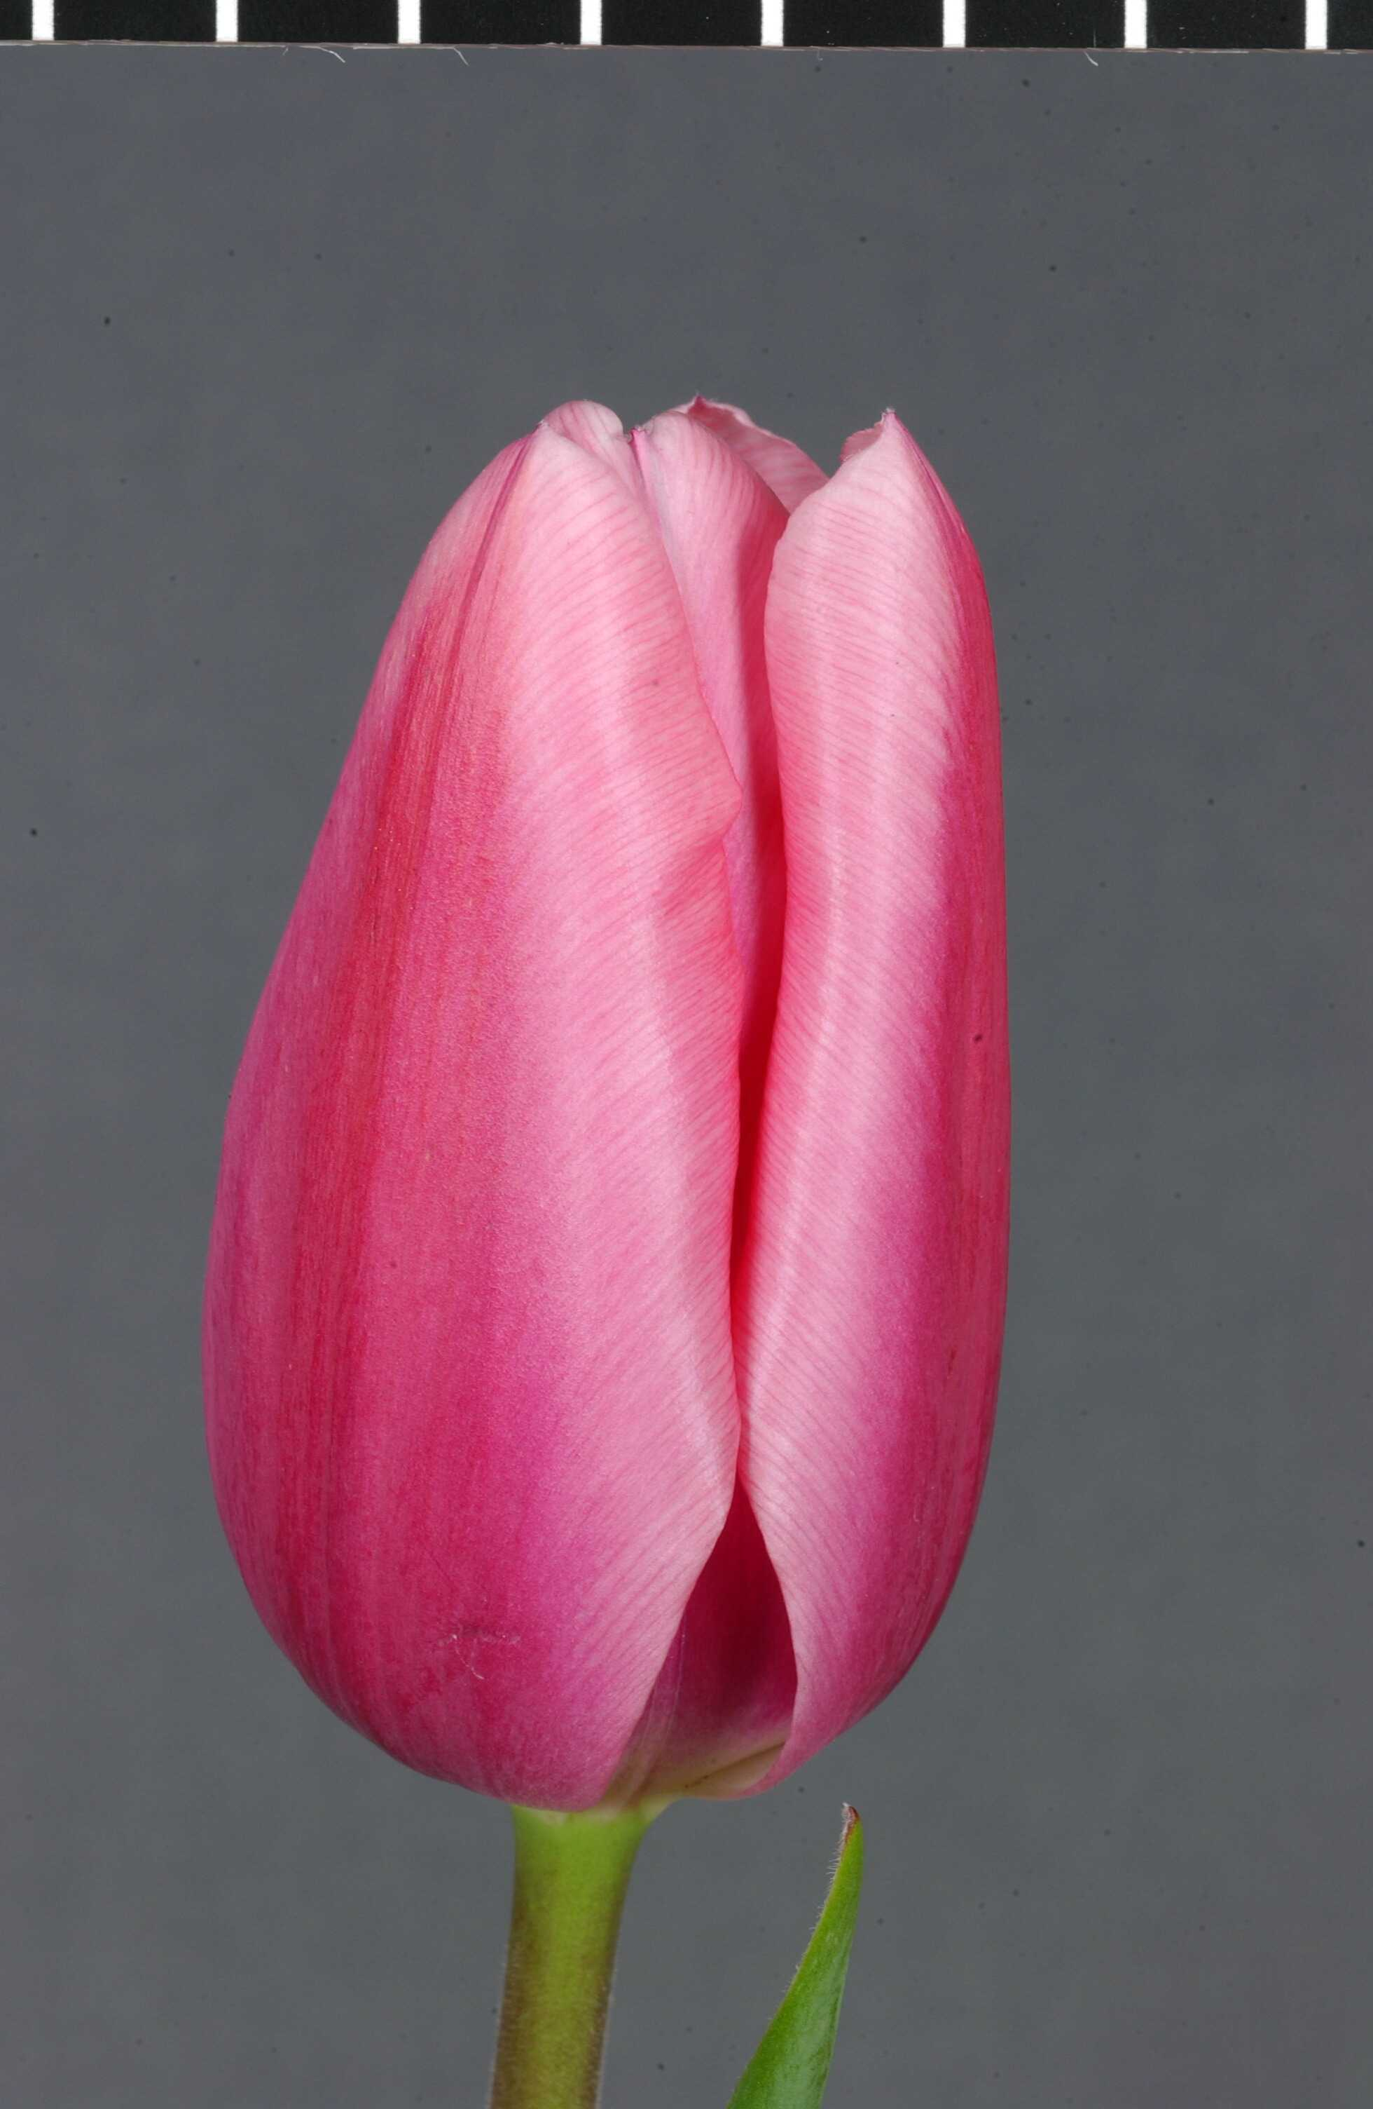 | 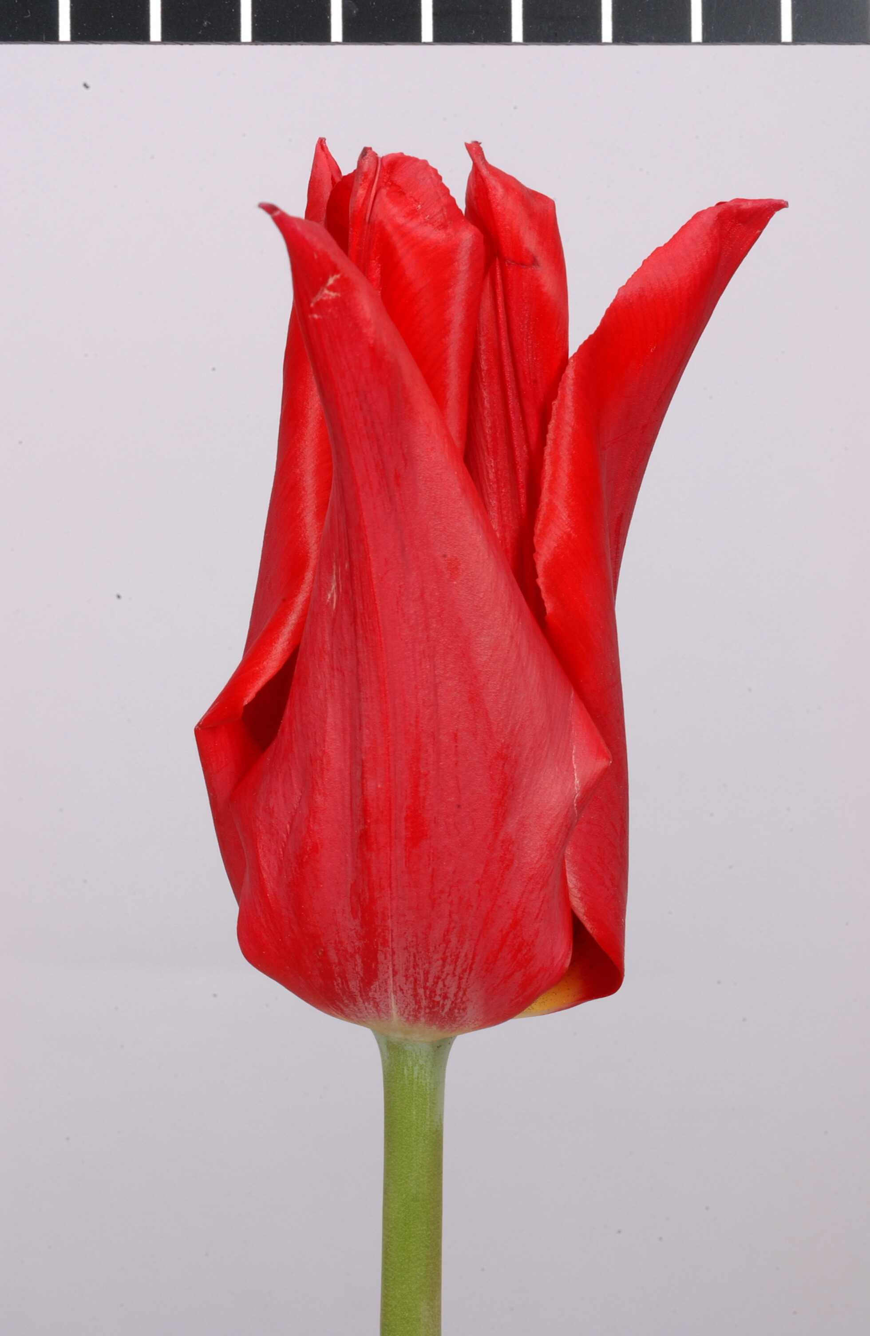 | 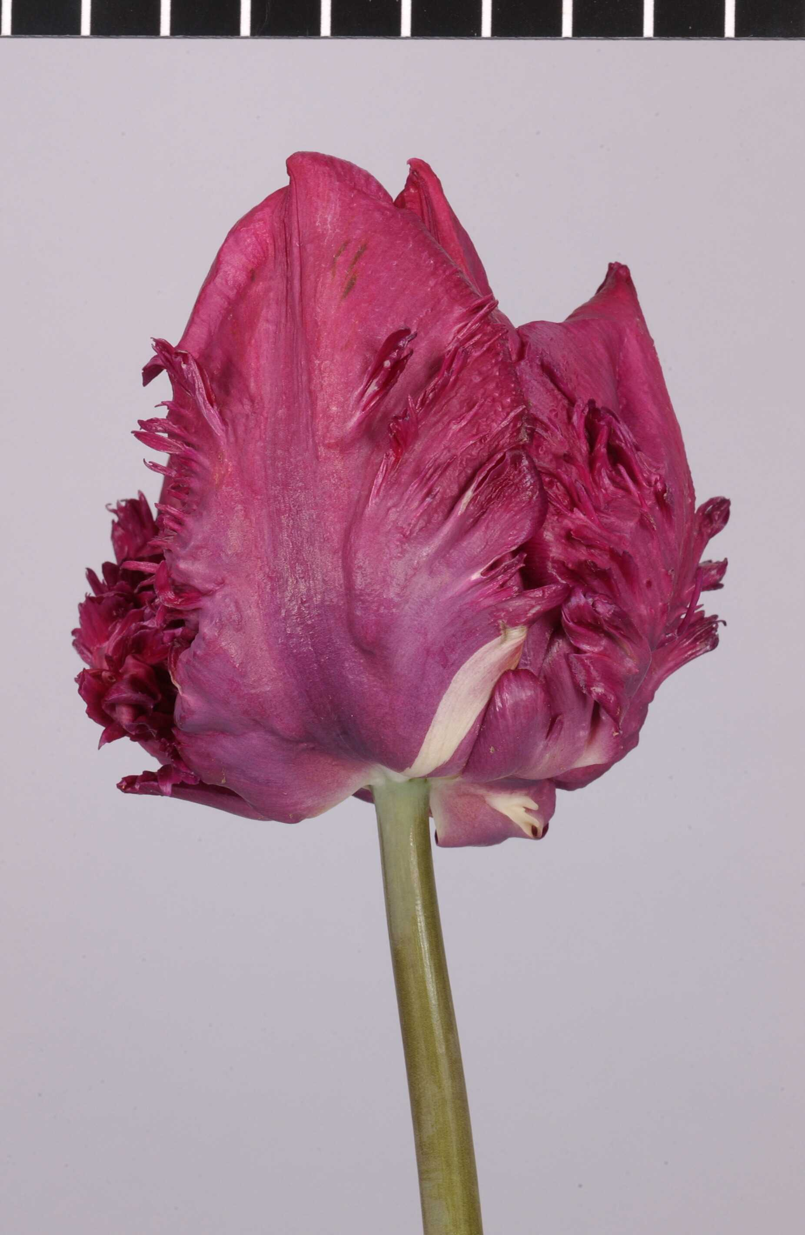
Groupe 1:  convexes ou plats  (Standard) | Groupe 2:  pointus et réfléchis  (Lily flowered) | Groupe 3:  lacérés, ondulés et vrillés (Parrot)

Chapitre 5.5(c) : Fleur : tépales partiellement verdâtres

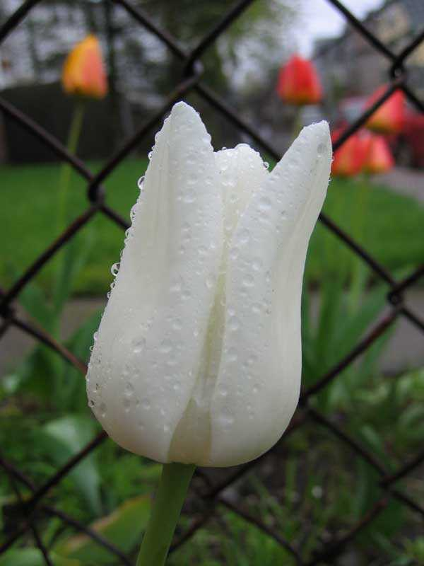 | 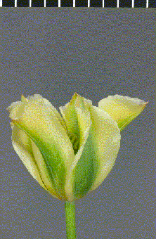
absente | présente (Viridiflora)

8.3 Espèces des variétés indiquées à titre d’exemple

Espèces | Variétés
Tulipa batalinii Regel | Red Hunter
Tulipa fosteriana W. Irving | Copenhagen, Easter Moon, Madame Lefeber, Toulon, Yellow Purissima
Tulipa greigii Regel | Ali Baba, Calypso, First Love, Grand Prestige
Tulipa humilis Herb. | Lilliput
Tulipa kaufmanniana Regel | Early Harvest, Love Song, Showwinner
Tulipa praestans Hoog | Unicum

Toutes les autres variétés indiquées à titre d’exemple incluses dans le tableau des caractères sont des hybrides modernes.

9. Bibliographie
Baker, Chr., Lemmers W. and E.Sweeney , 1999: ‘Tulipa a Photographer’s Botanical’, Artisan, New York, USA, ISBN 1-57965-122-4

Bodegom S. and J. van Scheepen (eds), 2005: Supplement 2005, ‘Classified List and International Reigster of Tulip Names’, KAVB, Hillegom, NL,
ISBN-10: 90-73350034, ISBN-13: 97-89073350038

Dobs, L, Perry, C. and C. Breed, 2002 : ‘Tulipa’, Quadrille Publishing Ltd. London, UK
ISBN 1-903845-49-1

Frank, R., 1986: ‘Zwiebel und Knollengewächse’ Eugen Ulmer Verlag, Stuttgart, DE, ISBN 3-8001-6159-1

Grunert, Chr., 1990: ‘Das grosse Blumenzwiebelbuch’, Deutscher Landwirtschaftsverlag, Berlin, DE, ISBN 3-331-00193-7

Heath, Brent and Becky, 2001: ‘Tulips for North American Gardens’, Bright sky press, Albany, New York, USA, ISBN 0-9704729-6-X

Kreuzer, Joh., 1999: ‘Kreuzers Gartenpflanzen-Lexicon’, Band 4, Thalacker Medien, Thalacker Verlag, Braunsweig, DE, ISBN 3-87815-140-3

Le Nard, M. and A.A. de Hertogh,: ‘Tulipa’ in: ‘The Physiology of flower bulbs’, 1993, Chapter 35, p. 616-682, Elsevier, Amsterdam, NL, ISBN 0-444-87458-4

Scheepen, J. van, 1995: ‘Cultivar groups in the genus Tulipa L. (Liliaceae)’, Acta Hort. 413, p. 137-143 [Users may wish to check for an update of this publication which may have relevant information concerning classification groups.]

Scheepen, J. van, 1996 (comp.): ‘Classified List and International Register of Tulip Names’, KAVB, Hillegom, NL, ISBN 90-73350-026

10. Questionnaire technique
QUESTIONNAIRE TECHNIQUE |  |  |  | Page {x} of {y} |  | Numéro de référence :
 |  |  |  |  |  | Date de la demande :
 |  |  |  |  |  | (réservé aux administrations)
QUESTIONNAIRE TECHNIQUE
à remplir avec une demande de certificat d’obtention végétale

1. Objet du questionnaire technique
1.1 Nom botanique |  |  | Tulipa L.
1.2 Nom commun |  |  | Tulipe
2. Demandeur
Nom
Adresse
Numéro de téléphone
Numéro de télécopieur
Adresse électronique
Obtenteur (s’il ne s’agit pas du demandeur)
3. Dénomination proposée et référence de l’obtenteur
Dénomination proposée
(le cas échéant)

Référence de l’obtenteur
#4. Renseignements sur le schéma de sélection et le mode de multiplication de la variété

4.1 Schéma de sélection

Variété résultant d’une :

4.1.1 Hybridation

a) hybridation contrôlée [ ]
(indiquer les variétés parentales)
b) hybridation à généalogie partiellement connue [ ]
(indiquer la ou les variété(s) parentale(s) connue(s))
c) hybridation à généalogie inconnue [ ]

4.1.2 Mutation [ ]
(indiquer la variété parentale)

4.1.3 Découverte et développement [ ]
(indiquer le lieu et la date de la découverte, ainsi que la
méthode de développement)

4.1.4 Autre [ ]
(veuillez préciser)

4.2 Méthode de multiplication de la variété

5. Caractères de la variété à indiquer (le chiffre entre parenthèses renvoie aux caractères correspondants dans les principes directeurs d’examen; prière d’indiquer la note appropriée).

 | Caractères |  |  |  |  |  | Exemples de variétés |  |  | Note
5.1 | Plante : classification
 | I. Espèces botaniques |  |  |  |  |  |  |  |  | 1[ ]
 | II. Hybrides modernes |  |  |  |  |  |  |  |  | 2[ ]
5.2 | Seulement des espèces botaniques : Espèces
 | Tulipa kaufmanniana Regel |  |  |  |  |  |  |  |  | 1[ ]
 | Tulipa fosteriana W. Irving |  |  |  |  |  |  |  |  | 2[ ]
 | Tulipa greigii Regel |  |  |  |  |  |  |  |  | 3[ ]
 | autres espèces (veuillez préciser)  .............................................................. |  |  |  |  |  |  |  |  | 4[ ]
5.3  (10) | Fleur : type
 | simple |  |  |  |  |  | Apeldoorn |  |  | 1[ ]
 | double |  |  |  |  |  | Monte Carlo |  |  | 2[ ]
5.4i  (13) | Fleur : couleur principale
Code RHS des couleurs
(indiquer le numéro de référence)
.................................................................................................
 | Caractères |  |  |  |  |  | Exemple de variétés |  |  | Note
5.4ii  (13) | Fleur : groupe de couleur principale
 | blanc |  |  |  |  |  | Snowparrot |  |  | 1[ ]
 | blanc cassé |  |  |  |  |  |  |  |  | 2[ ]
 | jaune clair |  |  |  |  |  | Yellow Purissima |  |  | 3[ ]
 | jaune moyen |  |  |  |  |  | Yellow Flight |  |  | 4[ ]
 | jaune foncé |  |  |  |  |  | Lady Margot |  |  | 5[ ]
 | orange |  |  |  |  |  | Orange Monarch |  |  | 6[ ]
 | rouge orangé |  |  |  |  |  | Temple of Beauty |  |  | 7[ ]
 | rouge moyen |  |  |  |  |  | Lefeber’s Memory |  |  | 8[ ]
 | rouge foncé |  |  |  |  |  | Prominence |  |  | 9[ ]
 | rouge-pourpre |  |  |  |  |  | Blenda |  |  | 10[ ]
 | rose clair |  |  |  |  |  | Bright Pink Lady |  |  | 11[ ]
 | rose moyen |  |  |  |  |  | Angélique |  |  | 12[ ]
 | rose foncé |  |  |  |  |  | Pink Impression |  |  | 13[ ]
 | pourpre moyen |  |  |  |  |  | Attila |  |  | 14[ ]
 | pourpre foncé |  |  |  |  |  | Queen of Night |  |  | 15[ ]
 | brun |  |  |  |  |  | Cairo |  |  | 16[ ]
5.5  (17) | Fleur: frange
 | absente |  |  |  |  |  | Apeldoorn |  |  | 1[ ]
 | presente |  |  |  |  |  | Barbados, Fancy Frills |  |  | 9[ ]
 | Characteristics |  |  |  |  |  | Example Varieties |  |  | Note
5.6 | Fleur : aspect des tépales
 | convexes ou plats (Standard) |  |  |  |  |  | Apeldoorn |  |  | 1[ ]
 | pointus et réfléchis (Lily flowered) |  |  |  |  |  | Aladdin |  |  | 2[ ]
 | lacérés, ondulés et vrillés (Parrot) |  |  |  |  |  | Snowparrot |  |  | 3[ ]
5.7 | Fleur : tépales partiellement verdâtre
 | absents |  |  |  |  |  | Apeldoorn |  |  | 1[ ]
 | présents (Viridiflora) |  |  |  |  |  | Virigold |  |  | 2[ ]
5.8  (31) | Plante : début de la floraison (conditions naturelles)
 | très précoce |  |  |  |  |  | Love Song, Showwinner, Early Harvest |  |  | 1[ ]
 | précoce |  |  |  |  |  | Bestseller, Apricot Beauty, Flair |  |  | 3[ ]
 | moyenne |  |  |  |  |  | Apeldoorn, Prinses Irene |  |  | 5[ ]
 | tardive |  |  |  |  |  | Temple of Beauty, Renown,  Queen of Night |  |  | 7[ ]
 | très tardive |  |  |  |  |  | Dillenburg, Princess Margaret Rose |  |  | 9[ ]
6. Variétés voisines et différences par rapport à ces variétés

Veuillez indiquer dans le tableau ci-dessous et dans le cadre réservé aux observations en quoi votre variété candidate diffère de la ou des variété(s) voisine(s) qui, à votre connaissance, s’en rapproche(nt) le plus. Ces renseignements peuvent favoriser la détermination de la distinction par le service d’examen.

Dénomination(s) de la ou des variété(s) voisine(s) de votre variété candidate |  | Caractère(s) par lequel ou lesquels votre variété candidate diffère des variétés voisines |  |  | Décrivez l’expression du ou des caractère(s) chez la ou les variété(s) voisine(s) |  |  | Décrivez l’expression du ou des caractère(s) chez votre variété candidate
Exemple |  | Fleur : type |  |  | simple |  |  | double
Observations :

#7. Renseignements complémentaires pouvant faciliter l’examen de la variété

7.1 En plus des renseignements fournis dans les sections 5 et 6, existe-t-il des caractères supplémentaires pouvant faciliter l’évaluation de la distinction de la variété?

Oui [ ] Non [ ]

(Dans l’affirmative, veuillez préciser)

7.2 Des conditions particulières sont-elles requises pour la culture de la variété ou pour la conduite de l’examen?

Oui [ ] Non [ ]

(Dans l’affirmative, veuillez préciser)

7.3 Autres renseignements

Une photographie en couleur représentative de la variété doit être jointe au questionnaire technique.

8. Autorisation de dissémination

a) La législation en matière de protection de l’environnement ou de la santé de l’homme et de l’animal soumet-elle la variété à une autorisation préalable de dissémination?

Oui [ ] Non [ ]

b) Dans l’affirmative, une telle autorisation a-t-elle été obtenue

Oui [ ] Non [ ]

Si oui à la question b), veuillez joindre une copie de l’autorisation.

9. Renseignements sur le matériel végétal à examiner ou à remettre aux fins de l’examen

9.1 L’expression d’un ou plusieurs caractère(s) d’une variété peut être influencée par divers facteurs, tels que parasites et maladies, traitement chimique (par exemple, retardateur de croissance ou pesticides), culture de tissus, porte-greffes différents, scions prélevés à différents stades de croissance d’un arbre, etc.

9.2 Le matériel végétal ne doit pas avoir subi de traitement susceptible d’influer sur l’expression des caractères de la variété, sauf autorisation ou demande expresse des autorités compétentes. Si le matériel végétal a été traité, le traitement doit être indiqué en détail. En conséquence, veuillez indiquer ci-dessous si, à votre connaissance, le matériel végétal a été soumis aux facteurs suivants :

a) micro-organismes (p. ex. virus, bactéries, phytoplasmes) Oui [ ] Non [ ]

b) traitement chimique (p. ex. retardateur de croissance,
pesticides) Oui [ ] Non [ ]

c) culture de tissus Oui [ ] Non [ ]

d) autres facteurs Oui [ ] Non [ ]

Si vous avez répondu “oui” à l’une de ces questions, veuillez préciser.

……………………………………………………………

10. Je déclare que, à ma connaissance, les renseignements fournis dans le présent questionnaire sont exacts :

Nom du demandeur

Signature Date

[Fin du document]

* Ces noms, corrects à la date d’introduction des présents principes directeurs d’examen, peuvent avoir été révisés ou actualisés. [Il est conseillé au lecteur de se reporter au code taxonomique de l’UPOV, sur le site Web de l’UPOV (www.upov.int), pour l’information la plus récente.]
# Les autorités peuvent prévoir que certains de ces renseignements seront indiqués dans une section confidentielle du questionnaire technique.
# Les autorités peuvent prévoir que certains de ces renseignements seront indiqués dans une section confidentielle du questionnaire technique.

